|  |  |  |  |  |
| --- | --- | --- | --- | --- |
| |  | | --- | |  | |  | |  | |  | |
| Manual de Usuario  Pachanga Manager: pm |
| |  |  |  | | --- | --- | --- | | Versión | Fecha | Comentario | | 1.0 | 16/06/2016 | Manual de Usuario. Primera versión | |

Tabla de contenido

Manual de Usuario 1

Introducción. 1

Guía de uso. 2

Competiciones. 3

Calendario 6

Opciones de configuración. 7

# Manual de Usuario

## Introducción.

El objetivo de la aplicación *PachangaManager* es la gestión, por parte del usuario, de diferentes competiciones deportivas. Controlar los partidos o “pachangas” temporalmente desde el calendario y recordar su ubicación. Igualmente, podrá consultar los jugadores que participan en las diferentes competiciones.

## Guía de uso.

El icono de la aplicación es el que se muestra en la figura 1. Pinchando sobre él podremos acceder a la aplicación. La primera pantalla que verá el usuario, será la pantalla de *login* con la que tendrá que podrá autenticarse con la contraseña que el administrador le facilite. Este paso es necesario para el uso de la aplicación.

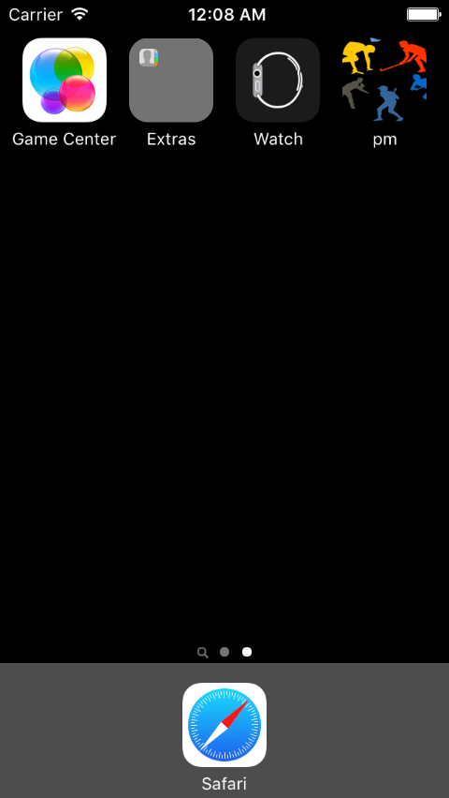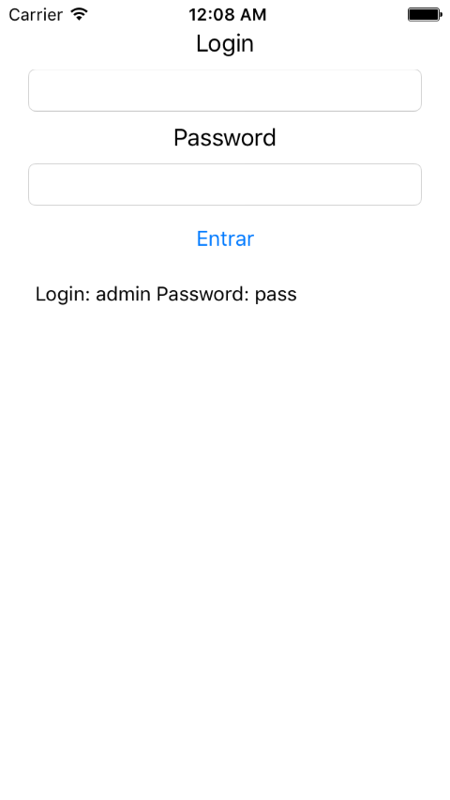

Figura 1: Icono e inicio de la aplicación

Una vez dentro de la aplicación tendremos la posibilidad de elegir las opciones de visualización, según se pude observar en el número de abajo:

1. Competiciones.
2. Calendario.

### Competiciones.

Esta opción es la que se muestra en la figura 2 y nos permitirá visualizar el detalle de la competición para ver el número de “pachangas” y la posibilidad, pinchando en el botón de *Crear* en la parte superior izquierda , de crear competiciones nuevas.

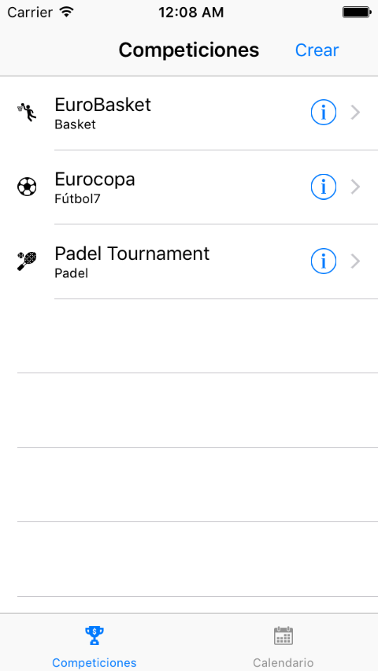 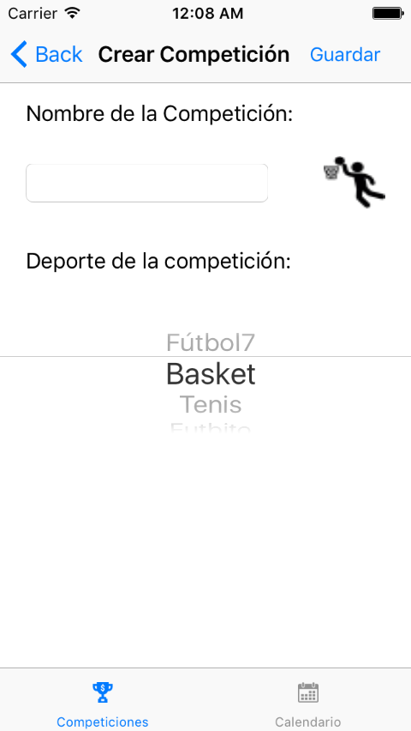

Figura 2: Competiciones y Crear competiciones.

Pinchando en una competición en concreto podremos acceder a las “pachangas” que están disponibles. Igualmente podremos crearlas pulsando en le botón de *Crear*

Como se muestra en la figura 3, dispondremos de un campo para introducir el nombre de la pachanga y pulsando sobre el botón *Ubicación* accederemos al mapa para situar la localización de esta.

En la pantalla del mapa se dispondrá de un botón, *Guardar*, para guardar la partida.

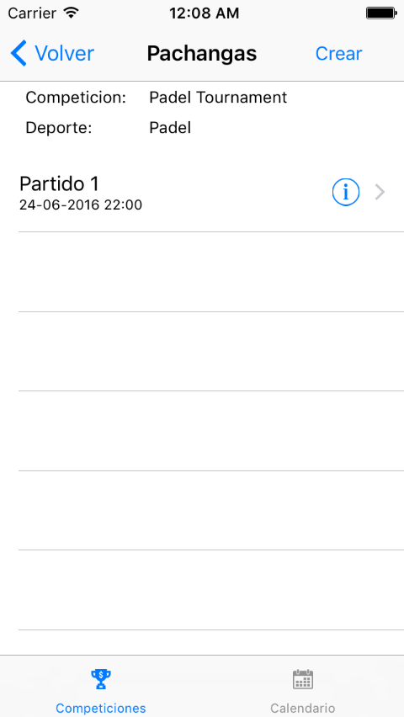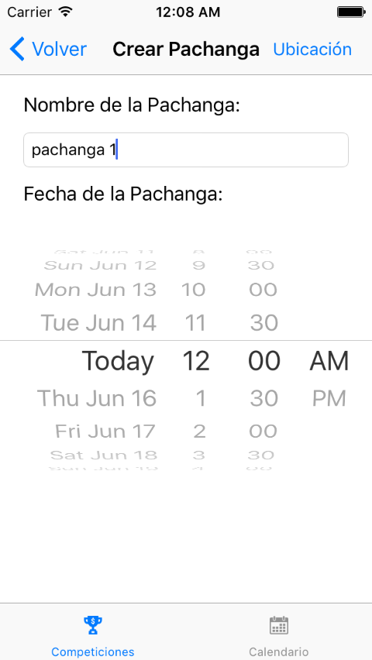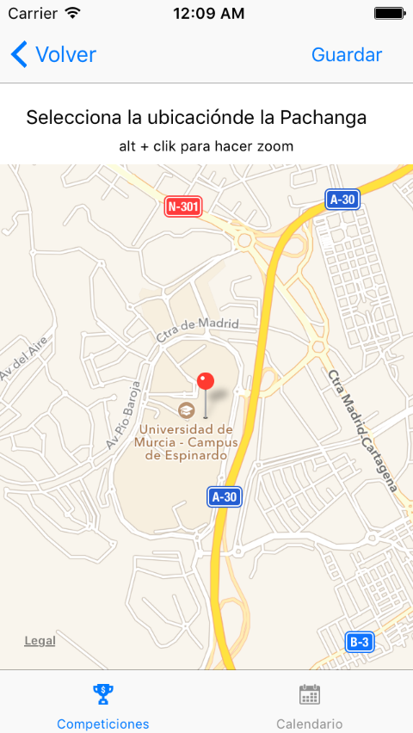

Figura 3: visualización de pachanga y creación de pachangas.

Pinchando sobre una pachanga conseguiremos acceder a los jugadores disponibles en esta pachanga. Para poder añadir más jugadores, simplemente con pinchar en el botón de “Añadir”, tendremos disponibles los contactos de la agenda del teléfono para añadirlos a la pachanga.

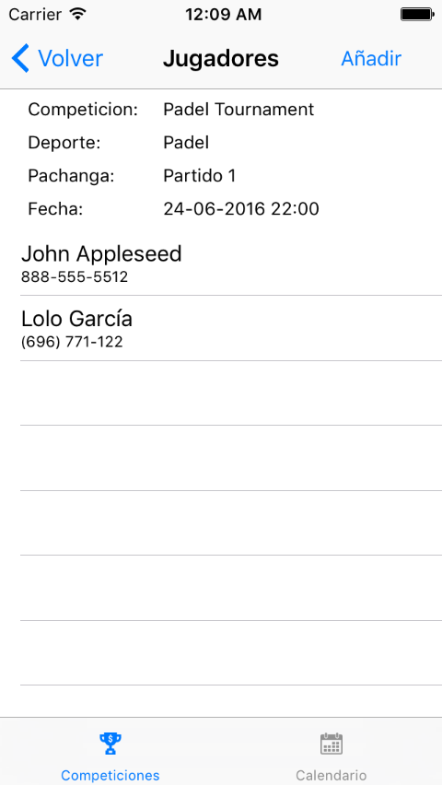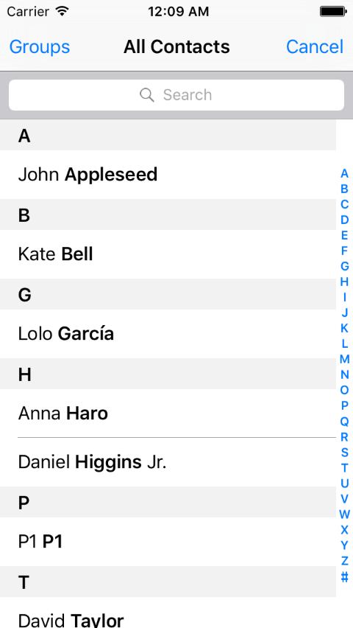

figura4: Detalle de pachanga y Añadir jugadores.

### Calendario

Por otra parte, el usuario dispone de la visión por *Calendario* con el que seleccionando un día del calendario el usuario podrá visualizar las pachangas de las diferentes competiciones que están registradas. Esto se consigue pulsando sobre el botón de *detalle* con el que llegaremos al listado de las pachangas que hay registradas ese día. Pulsando sobre una pachanga podremos ver su ubicación. Ver figura 5

En todo momento dispones de un botón volver que nos permitirá realizar.

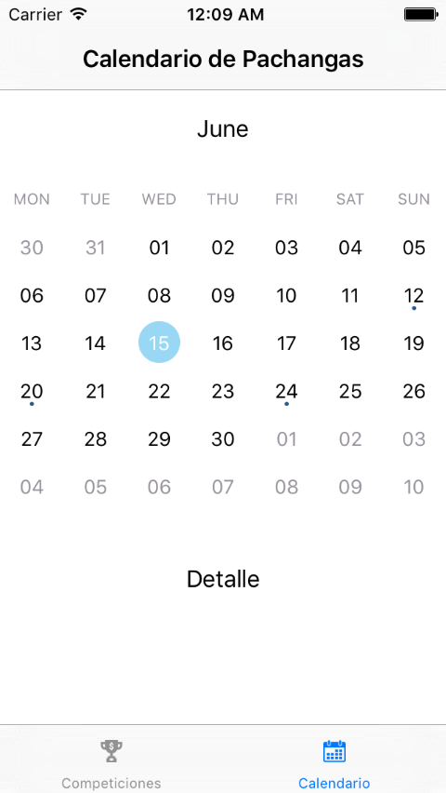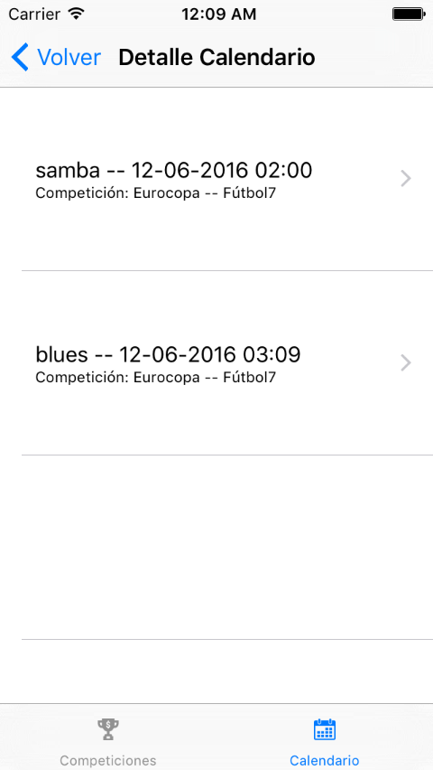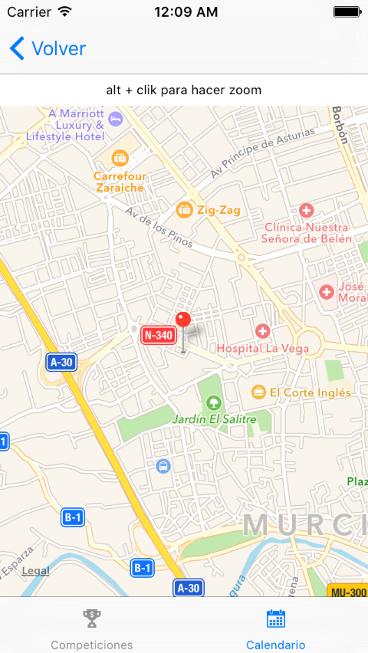

Figura 5: Calendario: Detalle de pachangas y Ubicación de las mismas.

## Opciones de configuración.

En la opciones de aplicación de nuestro dispositivo iOS, podremos observar las opciones de configuración de la aplicación. Posibilidad de observar el número de versión y la fecha de compilación de la misma. En la figura 6 puede verse esta opciones

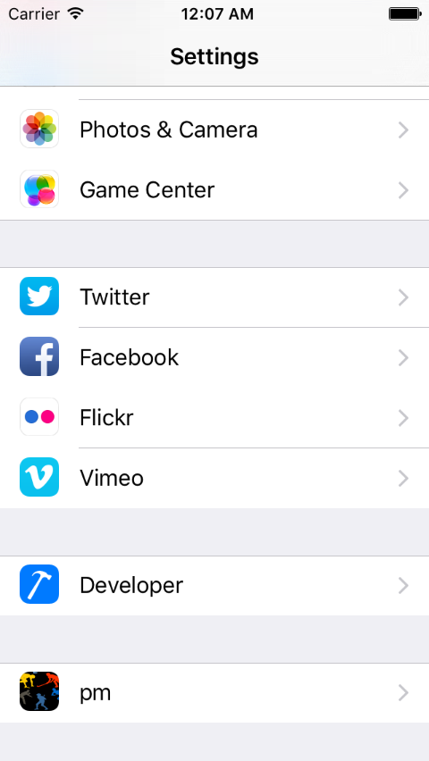 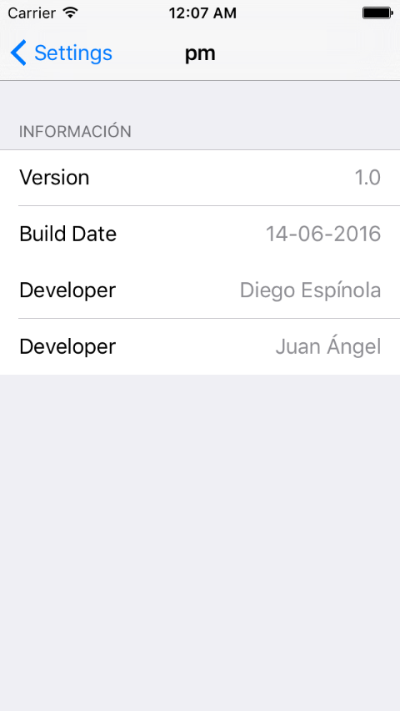

Figura 6: Opciones del la aplicación